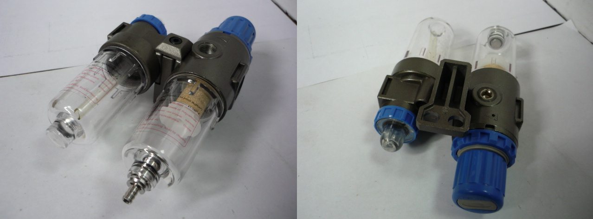

Код из 1С | Артикул | Наименование/ Бренд/  Поставщик | Габариты  Д*Ш*В,  мм | Масса,  гр | Материал | Место установки/Назначение
F0005357 |  | Блок подготовки воздуха AC2000-02 |  |  | Пластмасса | Клеенаносящий станок WT-250 (MH-6615)
 |  | Weili

